**Міністерство освіти і науки України**

**Національний технічний університет України**

**“Київський політехнічний інститут імені Ігоря Сікорського”**

**Фізико-технічний інститут**

**Аналіз мережевих структур**

Лабораторна робота №5

**Виконала:**

студент ФІ-31мн

Шевченко Ю.

**Перевірив:**

Железняков Д. О.

Київ – 2024

**Лабораторна робота №5. Epidemic models**

**Мета роботи:**

Моделювання поширення інфекційної хвороби за наявності різних сценаріїв з використанням моделі мереж (random, scale-free). Дослідити вплив різних факторів стримання поширення хвороби такі як ‘lockdown’, вакцинація.

**Хід роботи:**

Визначені константи для симуляції:

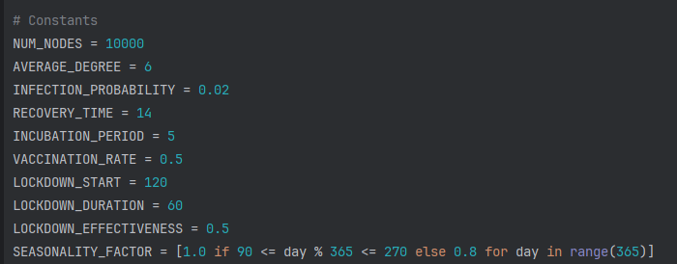

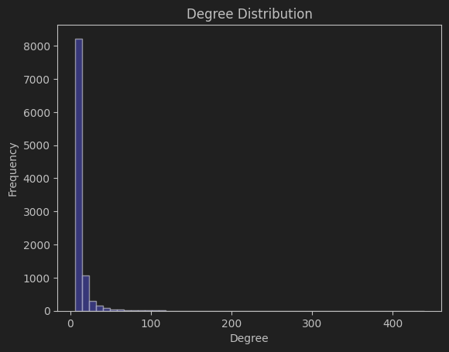

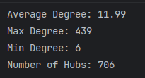

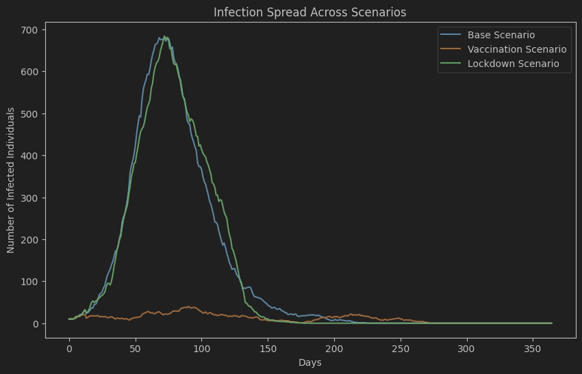

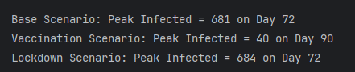

Визначені константи для симуляції:

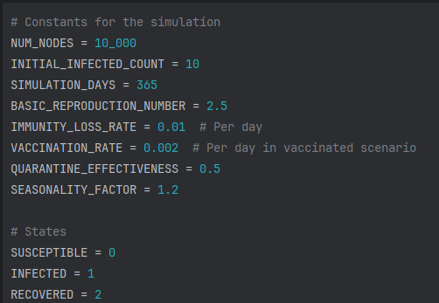

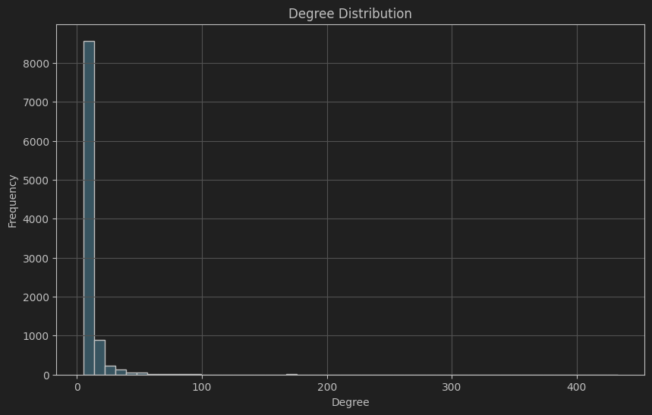

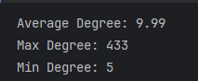

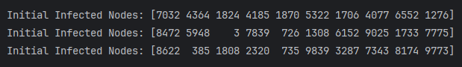

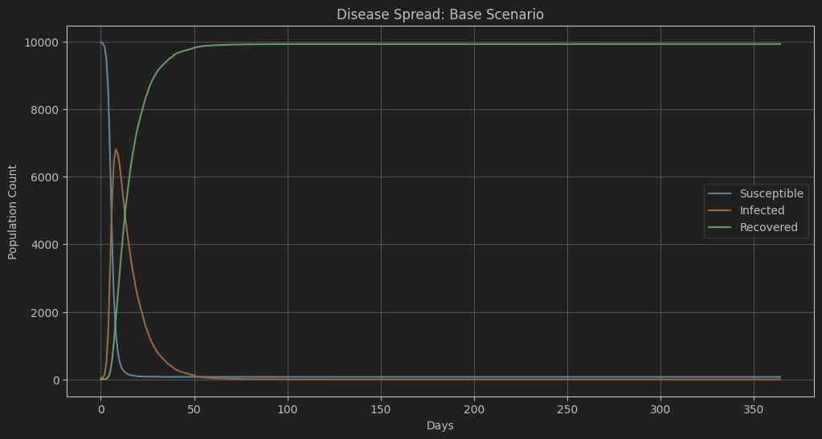

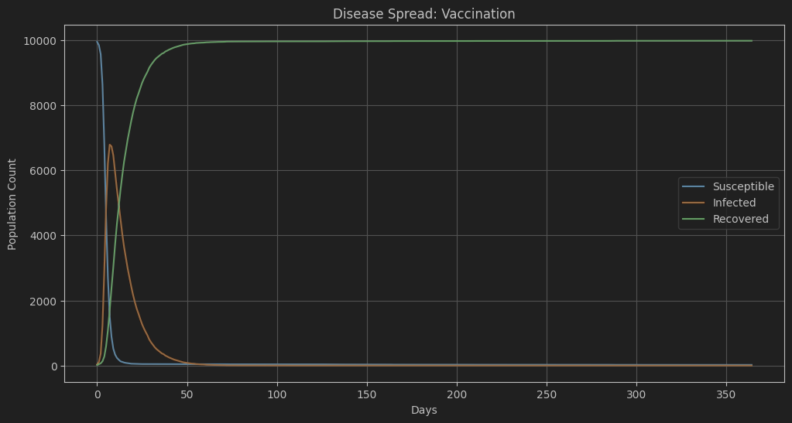

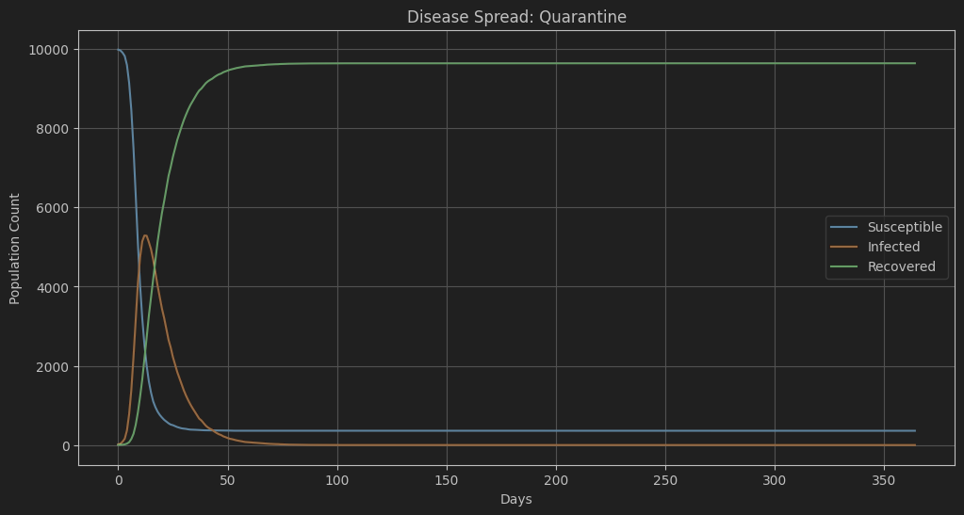

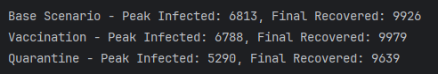

**Висновки:**

У результаті моделювання поширення інфекційної хвороби з використанням різних сценаріїв, таких як вакцинація та карантин, було встановлено, що обидва заходи значно впливають на швидкість та рівень захворюваності. Вакцинація ефективно знижує кількість інфікованих, оскільки запобігає зараженню здорових осіб, зменшуючи таким чином загальне поширення хвороби. У свою чергу, карантин допомагає обмежити контакти між людьми, що також знижує ймовірність передачі інфекції. Згідно з результатами симуляцій, при базовому сценарії максимальна кількість інфікованих досягає 6813 осіб на 72-й день, тоді як при вакцинації цей пік зменшується до 40 осіб на 90-й день.

Особливо важливою частиною дослідження стало моделювання базового сценарію, де перевірялася умова виникнення епідемії. За допомогою перевірки, що кількість інфікованих перевищує 50% від початкової кількості населення, було підтверджено, що в даному випадку справжнє епідемічне поширення хвороби дійсно відбувається. Однак, після введення додаткових заходів, таких як вакцинація та карантин, спостерігається значне зниження рівня захворюваності, що вказує на ефективність таких стратегій у боротьбі з епідемією.

Моделювання також показало, що різні параметри мережі, такі як середній ступінь зв'язків або наявність хабів, мають істотний вплив на швидкість поширення інфекції. Можливість варіювання цих параметрів та додавання нових чинників, таких як сезонність інфекцій, дозволяє отримати більш точніші прогнози розвитку епідемії. Це вказує на те, що існує значний потенціал для подальшого розвитку моделі та її адаптації до різних сценаріїв, що дозволить створювати більш ефективні стратегії боротьби з епідеміями в реальному світі.